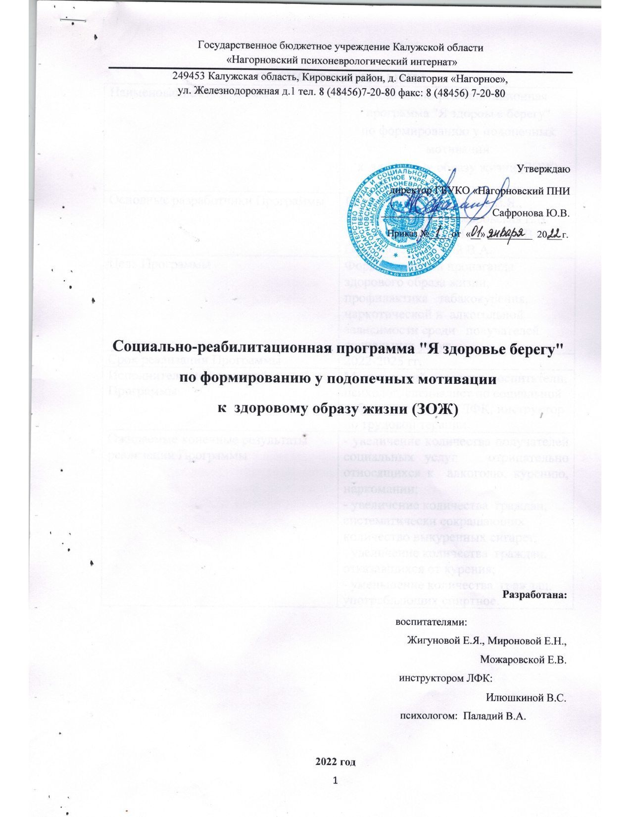

ПАСПОРТ ПРОГРАММЫ
Наименование Программы | Социально-реабилитационная программа "Я здоровье берегу"  по формированию у подопечных мотивации  к здоровому образу жизни (ЗОЖ)
Основные разработчики Программы | Воспитатели : Жигунова Е.Я., Миронова Е.Н., Можаровская Е.В.  Инструктор ЛФК: Илюшкина В.С.  Психолог: Паладий В.А.
Цель Программы | Формирование и пропаганда здорового образа жизни, профилактика табакокурения, наркотической и алкогольной зависимости среди получателей социальных услуг.
Срок реализации Программы | 2022-2025 гг.
Исполнители мероприятий Программы | Медицинский персонал, воспитатели, психолог, специалист по социальной работе, инструктор ЛФК, инструктор по трудовой терапии.
Ожидаемые конечные результаты реализации Программы | - увеличение количества получателей социальных услуг отрицательно относящихся к алкоголю, курению, наркомании;  - увеличение количества граждан, систематически сокращающих количество выкуренных сигарет;  - увеличение количества граждан, отказавшихся от курения;  - уменьшение количества граждан, употребляющих спиртное.

Актуальность программы

Здоровье – ни с чем несравнимая ценность. Каждому человеку присуще желание быть сильным и здоровым. Состояние здоровья конкретного человека никогда не бывает постоянным, оно меняется медленно или резко, в сторону улучшения или ухудшения, в зависимости от мероприятий, которые он предпринимает для его сохранения. Здоровый образ жизни, это не только отсутствие у человека вредных привычек: алкоголизма, табакокурения, наркомании и других. Это целый комплекс факторов, благоприятно отражающихся на здоровье и качестве жизни в целом: рациональное питание, чередование труда и отдыха, соблюдение биоритмов, оптимальная двигательная активность и т.д. Заставить человека вести здоровый образ жизни нельзя, это должно быть внутреннее стремление, осознанная мотивация на сохранение и укрепление здоровья. В нашем учреждении социального обслуживания населения обслуживаются граждане пожилого возраста и инвалиды частично или полностью утратившие способность к самообслуживанию, которым в силу возраста и имеющихся заболеваний становится всё труднее самостоятельно проводить мероприятия, направленные на восстановление и укрепление здоровья. В настоящее время 70% получателей социальных услуг курят сигареты, 100% клиентов имеют инвалидность, 76% имеют различные хронические заболевания. Вопросы поддержания здоровья для них особенно актуальны. В программе будет реализован комплексный подход к вопросам реабилитации получателей социальных услуг как утративших своё здоровье, желающих сохранить его как можно дольше и отказаться от вредных привычек. Употребление наркотических веществ, в том числе табакокурения и алкоголь – это серьезнейшая проблема последнего десятилетия. Обострение данной проблемы среди молодежи и взрослого населения стало побудительной причиной активизации научно-методической и практической работы по созданию условий для психопрофилактики вредных зависимостей и формированию мотивации к здоровому образу жизни.
Цели:
- пропаганда и формирование мотивации к здоровому образу жизни среди граждан пожилого возраста и инвалидов;
- осознание проживающими гражданами сущности вредных привычек, формирование устойчиво-негативного отношения к ним.
Задачи:
- расширение знаний о вредном воздействии табака, алкоголя на организм человека, формирование реалистичных представлений о последствиях употребления наркотических веществ;
- пропаганда и формирование мотивации у подопечных к здоровому образу жизни;

- организация и проведение спортивно-оздоровительных мероприятий;

- формирование стремления быть ответственным за свое здоровье.

Программа разработана на основе нормативно-правовых документов:
- УКАЗ ПРЕЗИДЕНТА РОССИЙСКОЙ ФЕДЕРАЦИИ "Об утверждении Стратегии государственной антинаркотической политики Российской Федерации до 2020 года";
- План мероприятий по реализации Стратегии государственной антинаркотической политики Российской Федерации до 2020 года.
- Основы законодательства об охране здоровья граждан от 22.07.1993 г. № 5487-1 ФЗ;
- Федеральный закон от 28.12.2013г. №442 «Об основах социального обслуживания граждан в Российской федерации»;
- Положение о государственном бюджетном учреждении Калужской области «Нагорновский психоневрологический интернат»;
- Устав государственного бюджетного учреждения Калужской области «Нагорновский психоневрологический интернат» и внутренние нормативные локальные акты учреждения; приказы и распоряжения министерства труда и социальной защиты Калужской области.

Используемые технологии
Социальные технологии направлены на обеспечение условий эффективной социальной адаптации проживающих, а также формирование и развитие ценностных ориентиров и нормативных представлений о здоровом образе жизни.
Социальные технологии реализуют следующие направления воздействия:
- информационно-просветительское направление (антинаркотическая, антиалкогольная и антитабачная реклама, реклама здорового образа жизни, видеоролики, документальные фильмы, презентации, стенды, тематические стенгазеты, посвященные проблеме профилактики);
- организационно-досуговое направление (кружковая и клубная работа, занятия по интересам, спортивная деятельность, анимационные услуги).
Педагогические технологии профилактики направлены на формирование здорового образа жизни, норм поведения, снижающих риск приобщения к табакокурению и алкоголю, наркотическим веществам, а также на развитие личностных ресурсов, обеспечивающих социальную адаптацию.
Психологические технологии профилактики направлены на коррекцию определенных психологических особенностей у проживающих граждан, затрудняющих их социальную адаптацию и повышающих риск вовлечения употребления алкогольной и табачной продукции. Целью психологического компонента программной профилактической деятельности является формирование психологических и социальных навыков, необходимых для здорового образа жизни; создание благоприятного доверительного климата в коллективе и условий для успешной психологической адаптации.
Формы и методы работы:

Программа включает в себя следующие направления:
- просветительская работа:
- наблюдение;
- анкетирование;
- тестирование;
- беседы;
- лекции;
- презентации;
- видеоролики;
- выставки рисунков;
- выпуск стенгазет;
- акции
- правильное питание:
- витаминизация;
- фитотерапия;
- диета с использованием сухой композитной белковой смеси.
- физкультурно-оздоровительные мероприятия:
- утренняя зарядка;
- АФК;
- скандинавская ходьба;
- веселые старты;
- недели здоровья;
- социальный туризм;
- прогулки на свежем воздухе;
- двигательная активность для маломобильных проживающих граждан (ходьба по комнате, прогулки на свежем воздухе);
- бассейн;
- командные игры;
- подвижные игры на свежем воздухе
- медицинские мероприятия:
- создание и сопровождение деятельности групп здоровья:
- 1 группа – группа по отказу от курения;
- 2 группа – группа по профилактике и отказу от вредных привычек;
- 3 группа – группа по развитию и поддержанию навыков самообслуживания);
- лекции, беседы.

ПЛАН РЕАЛИЗАЦИИ ПРОГРАММЫ
Практические дела | Срок исполнения | Ответственные
Привлечение проживающих граждан к культурно-досуговой, трудовой деятельности (кружковая работа, спортивные мероприятия, уборка территории, помещений). | В течение всего периода | Воспитатели, инструктор ЛФК, инструктор по трудовой терапии
Вести учет проживающих граждан, имеющих пристрастие к алкоголю и табакокурению. | В течение всего периода | Специалист по социальной работе, психолог, старшие медицинские сестры отделений учреждения. .
Внесение в ежемесячный план работы специалистов, мероприятий по пропаганде и формированию у подопечных мотивации  к здоровому образу жизни (ЗОЖ) | В течение всего периода | Воспитатели, трудоинструктор, инструктор по ЛФК.
Разработка плана мероприятий медицинскими работниками | В течение | Медицинский персонал
Выполнение отчета комплексного плана по формированию ЗОЖ и профилактике заболеваний в ГБУКО «Нагорновский ПНИ» | Ежеквартально | Психолог
Комплекс мероприятий, проводимый в рамках «Недели профилактики здорового образа жизни». | 1 раз в полугодие | Инструктор ЛФК, специалист по социальной работе, воспитатели, психолог, старшие медицинские сестры отделений.
Организация и проведение “Недель здоровья ”. | 1 раз в полугодие | Воспитатели, инструктор ЛФК, инструктор по трудовой терапии психолог, медицинские сестры отделений учреждения.
Проведение веселых стартов, соревнований по настольному теннису, шахматно-шашечных турниров среди проживающих граждан учреждения. | В течение всего периода | Инструктор ЛФК, воспитатели.
Беседы врача, психиатра и терапевта с проживающими гражданами. | В течение всего периода | Врач-терапевт,  врач-психиатр.
Организация и сопровождение деятельности групп здоровья. | В течение всего периода | Старшие медицинские сестры отделений учреждения.
Разработка комплекса упражнений для проведения утренней зарядки. | Разработка первичного комплекса, и коррекция - в течение всего периода. | Врач-терапевт, инструктор ЛФК
Организация и проведение мероприятий, занятий, акций, бесед, лекций с подопечными по профилактике вредных привычек, о необходимости соблюдения режима дня, о занятиях спортом | В течение всего периода | Медицинский персонал, специалисты учреждения.
Организация и проведение групповых и индивидуальных занятий с проживающими гражданами по привитию и закреплению навыков самообслуживания. | В течение всего периода | Средний и младший медицинский персонал, инструктор по трудовой терапии
Организация и проведение групповых и индивидуальных занятий по соблюдению правил личной гигиены. | В течение всего периода | Средний и младший медицинский персонал
Анкетирование (тестирование) с целью выявления знаний о вредных привычках и отношения проживающих к табакокурению и алкоголю. | 1 раз в полугодие | Воспитатели, старшие медицинские сестры отделений учреждения, психолог, специалист по социальной работе
Беседы, посвященные результатам анкетирования (тестирования) | 1 раз в полугодие | Воспитатели, старшие медицинские сестры отделений учреждения, психолог, специалист по социальной работе
Индивидуальные беседы с получателями социальных услуг по формированию мотивации у подопечных к ЗОЖ. | В течение всего периода | Дежурный медицинский персонал учреждения, специалисты.
Выпуск тематических стенгазет, плакатов, буклетов по профилактике и пропаганде ЗОЖ | 1 раз в квартал | Воспитатели, психолог, инструктор ЛФК, специалисты по социальной работе
Выпуск видеороликов с участием подопечных по ЗОЖ, освещение спортивных мероприятий, акций. Размещение информации (фото, статьи) о мероприятиях по ЗОЖ на сайте учреждения и в социальных сетях | 1 раз в полугодие | Воспитатели, психолог, инструктор ЛФК.
Участие в районных и региональных спортивных мероприятиях и акциях. | По мере предоставления приглашений об участии | Инструктор ЛФК, медицинский персонал
Оборудование спортивной площадки, «Тропы здоровья». | В течение всего периода | Начальник хозяйственного отдела, инструктор ЛФК
Просмотр видеофильмов, презентаций по пропаганде ЗОЖ и отказа от вредных привычек. | В течение всего периода | Воспитатели, психолог, специалист по социальной работе, инструктор по трудовой терапии, инструктор ЛФК
Конкурс рисунков, посвященных здоровому образу жизни. | 1 раз в год | Воспитатели, психолог, специалист по социальной работе,
Реализация программы:
1. Внедрение “Программы” должно привести к овладению необходимыми знаниями и понятиями о значении здорового образа жизни, о последствиях приёма наркотиков, алкоголя и никотина, их влиянии на организм, о роли досуга в формировании образа жизни, об основных правилах личной безопасности и сохранения здоровья.
2. В ходе реализации «Программы» проживающие должны овладеть следующими знаниями и умениями: активно и доброжелательно контактировать с людьми, реализовывать свои способности в спортивных мероприятиях, проявлять творческие способности в коллективно-творческих делах.
3. Участие в спортивных мероприятиях способствует интеграции и социализации инвалидов в общество.
Ожидаемые результаты:
- уменьшение факторов риска употребления алкоголя и табакокурения среди проживающих граждан;
- формирование навыков здорового образа жизни;
- закрепление навыков самообслуживания, систематическое соблюдение и выполнение правил личной гигиены с учетом психофизиологических особенностей получателей социальных услуг;
- развитие системного подхода по организации внедрения здорового образа жизни.

Перечень использованных источников:

1. Международный научный журнал «Символ науки» №04-2017. Е.В. Левина «Об организации досуговой деятельности в отделениях дневного пребывания»
2. Барковская, Л. Как жить до 100 лет, не болея: уникальная система здоровья / Л. Барковская, Х. Шаймарданов.–М: АСТ; Владимир: Астрель; ВКТ, 2010. -348с.
3. http://www.garmoniazhizni.com/2017/12/21/8-sekretov-zdorovya-i-bodrosti/
4. http://www.narodmed-na.ru/interes-statii/40-interes-statii/614-kak-sohranitzdorove-v-pozhilom-vozraste.html
5. https://zen.yandex.ru/media/dom_prestarelyh/effektivnaia-zariadka-dliapojilyh-liudei-za-70-let-5d905a46f557d000af739d9e

Оставить заявку >

